Recupero moduli DW5821e / T77W968
Questa istruzione è destinata a coloro il cui modem non viene rilevato in alcun sistema operativo.
Prima di avviare il firmware, accetti di declinare ogni responsabilità per tutte le tue azioni che hanno causato danni al modem, il verificarsi di altri malfunzionamenti e l'impossibilità di eliminarli o altre conseguenze indesiderabili.
Le persone hanno molte versioni hardware e modifiche di questo modulo nelle loro mani. Tra questi ci sono entrambe le versioni di prova "ingegneristica" e persino "di prova". Nessuno può garantire che questa ultima versione del firmware disponibile oggi funzionerà o almeno verrà eseguita su tutte queste modifiche e versioni. In alcuni pezzi di ferro potrebbero esserci delle versioni speciali del firmware progettate per funzionare su di essi, ed è difficile dire cosa succede se provi a scrivere questa versione corrente in essi. Considerando che le immagini di quelle versioni speciali non si trovano da nessuna parte, può succedere che il modulo non possa essere ripristinato. Quindi tali esperimenti, almeno prima che le immagini della versione funzionante vengano scaricate, sono altamente pericolosi.
Le istruzioni di recupero non forniscono alcuna garanzia preliminare circa i risultati attesi.
Il firmware viene eseguito dai normali strumenti Qualcomm, in QPST e nel sistema operativo Windows 7.
Scarica il file del firmware e scompattalo nella radice del disco, ad esempio C:\T77W968
Il nome della cartella con il materiale per il firmware e il percorso di questa cartella non devono contenere spazi e caratteri non latini (incluso il russo).
https://disk.yandex.ru/d/zYARSFgsiWCu7Q
1. Riavviare il computer con Windows 7. È necessario riavviare in modo che nessun programma (eccetto QPST) sia in esecuzione sul computer, che può funzionare con le porte COM in background.
2. Avvia Configurazione QPST, vai alla scheda Porte
3. In Windows 7, avvia Gestione dispositivi
4. Successivamente, è necessario collegare il modulo alla porta USB del computer e inserire il modem del modulo nella modalità con la porta PBL. Per ottenere la porta PBL, è necessario chiudere il dissipatore del modulo al pin di avvio
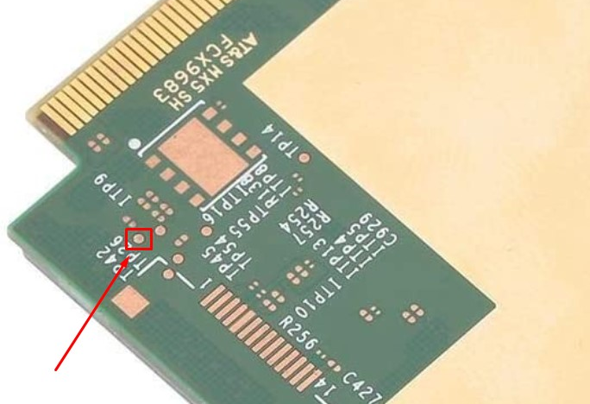
Per chiudere il pin di avvio, puoi saldare il cablaggio. Non è possibile montare il modulo orizzontalmente sulla scheda dell'adattatore e accedere al pin di avvio inclinato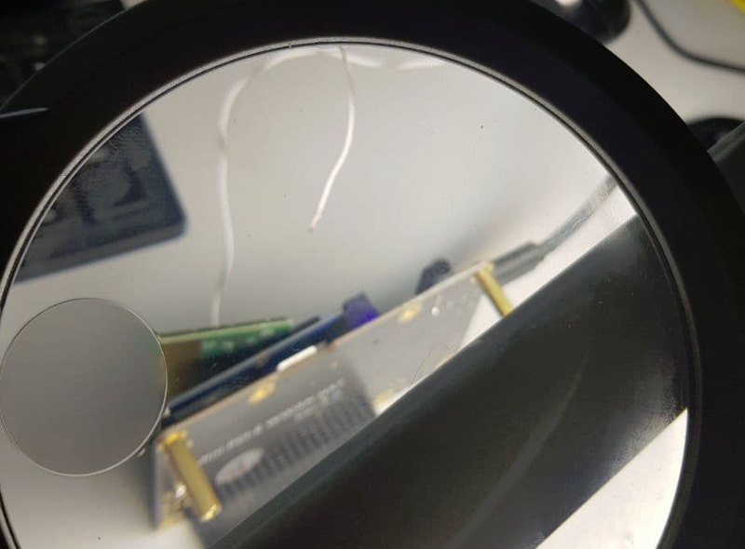

- Dopo aver chiuso il pin di avvio per un breve periodo — solo durante il collegamento del dispositivo USB al computer, in Gestione dispositivi viene visualizzato "Qualcomm HS-USB 9008":
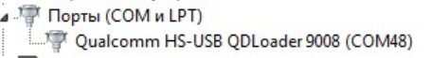
В QPST Configuration - Ports appare una connessione al dispositivo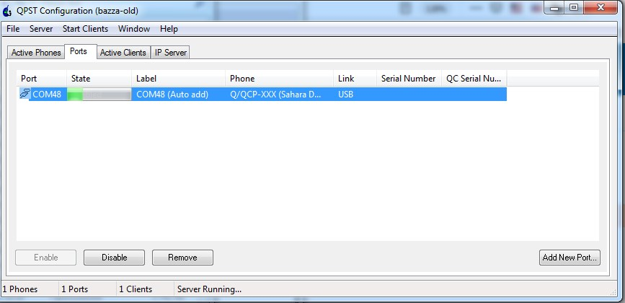

- Dopo la connessione, avviare l'applicazione QPST Software Download dal kit QPST e andare alla scheda SB 3.0. Nella scheda "SB 3.0", selezionare (il pulsante Sfoglia) il file contents.xml dalla radice dell'archivio decompresso, premere il pulsante Start e attendere il completamento del processo. NOTA: assicurarsi di controllare la REV del firmware, che sia maggiore uguale a quella che avevate già installato. Nel caso dovessero esservi dei problemi durante il processo di flashing, una versione recente potrà avere almeno le partizioni indispensabili per farvi entrare in fastboot, anche se le altre sono su una REV minore. QUINDI se SIETE alla REV050 NON flashate REV035 che sta nel drive! Flashate 050 altrimenti dopo il flash non riconoscerà neanche fastboot! Altrimenti, se questo accade, dovrete metterlo in EDL, durerà solo 10secondi la sessione e sarà quasi impossibile in quel lasso di tempo riflashare solo «boot» di REV050 per rimetterlo in fastboot!

- Nella configurazione QPST, il modem dovrebbe essere visualizzato come connesso.
La sessione di download è valida una volta. Cioè, se hai avviato qualsiasi azione con la porta che si è conclusa senza successo (ad esempio, hai interrotto il processo dello stesso firmware), non ha senso provare una seconda volta. È necessario togliere l'alimentazione al modulo e di nuovo
accenderlo con una chiusura a punto per ottenere la porta PBL. Un'accensione, una prova.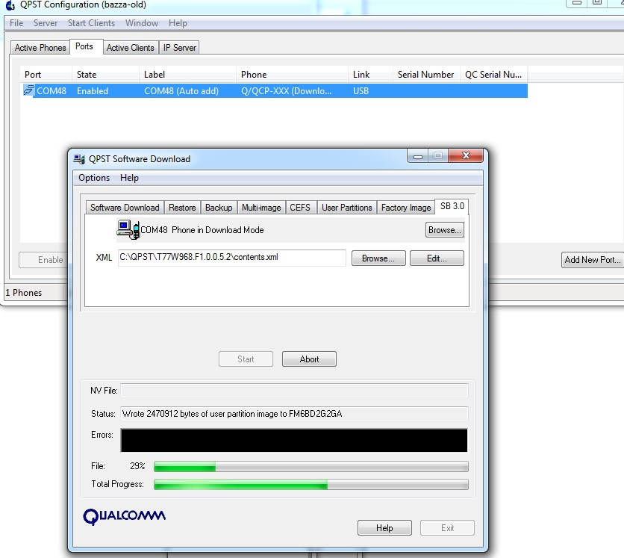

2. Dopo il completamento del processo del firmware (100%), il modulo deve essere riavviato (spegnere l'alimentazione del modulo e riaccenderlo).
3. Dopo aver riavviato il modulo, è necessario verificare l'interfaccia APPSBL, l'adattatore fastboot. È meglio farlo nella console (finestra della riga di comando - cmd.exe) in modo da poter vedere i risultati di ciascun comando.
Dalla cartella con il file del firmware decompresso, esegui il comando dispositivi fastboot
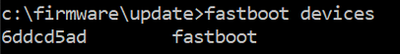

- Ora, dalla cartella con il file del firmware decompresso, esegui lo script fbflash.cmd per sovrascrivere le partizioni. Anche qui, NOTA: assicurarsi di controllare la REV del firmware, che sia maggiore uguale a quella che avevate già installato.

- 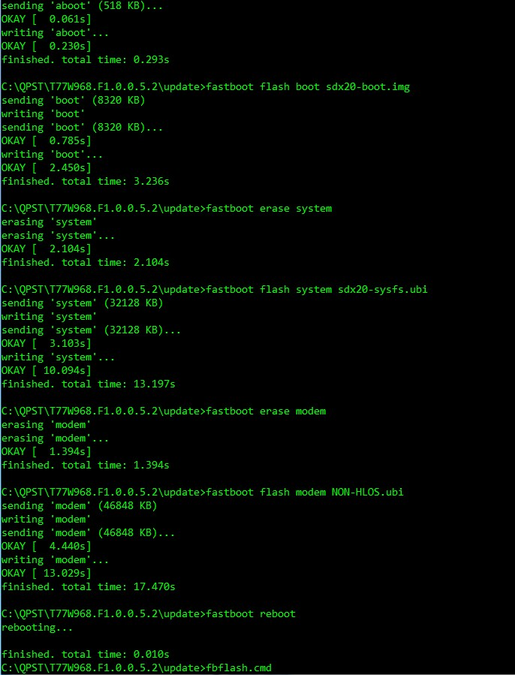

4. Dopo aver completato con successo il comando, il modulo deve essere riavviato.
5. Questo completa la procedura di ripristino, i nuovi dispositivi appariranno nel task manager su cui è possibile installare i driver necessari.
Dopo la procedura di ripristino, si consiglia di eseguire un normale flasher (su un computer o laptop Dell) con una scheda SIM dell'operatore richiesto collegata al modulo.
Per questa versione del firmware, questa operazione può essere eseguita solo in ambiente Win10 x64.

Appendice: altri PIN per la modalità 9008

YELLOW (pin1) connect to GND = 9008
BLUE (pin2) connect to GND = 9008
RED (pin3) connect to VCC (3.3V) = 9008

